Замена маслосъемных колпачков при установленной ГБЦ
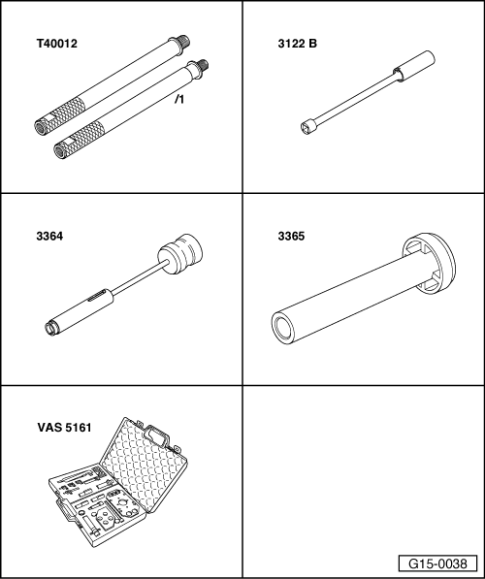
Необходимые специальные приспособления, контрольные и измерительные приборы, а также вспомогательные средства

⧫ | Адаптер -T40012-

⧫ | Свечной ключ -3122 B-

⧫ | Съемник маслосъемных колпачков -3364-

⧫ | Приспособление для напрессовки маслосъемных колпачков -3365-

⧫ | Приспособление для монтажа и демонтажа -VAS 5161-

Снять

● | Головка блока цилиндров установлена.

– | Снять распределительные валы → Глава.
Инструкция
Следить за тем, чтобы толкатели не были перепутаны, для этого необходимо пометить на обратной стороне водостойким маркером принадлежность толкателей.

– | Извлечь тарельчатые толкатели из направляющих.

– | Положить толкатели в порядке снятия на чистую подкладку рабочей поверхностью вниз.

– | Выкрутить свечи зажигания свечным ключом -3122 B-.

– | Привести поршень соответствующего цилиндра в „нижнюю мертвую точку“.

 |  | 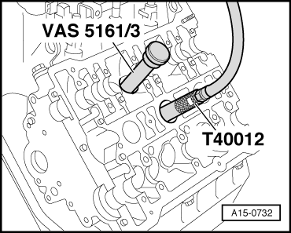
  Закрутить от руки адаптер -T40012- с уплотнительным кольцом в соответствующую резьбу гнезда свечи зажигания, подключить к источнику сжатого воздуха и постоянно создавать давление.
  ● | Минимальное давление: 6 бар избыточного давления.
  – | Установить оправку -VAS 5161/3- в направляющую толкателя.
  – | Выбить плотно сидящие чеки клапанов на всех пяти клапанах пластмассовой киянкой.

 |  | 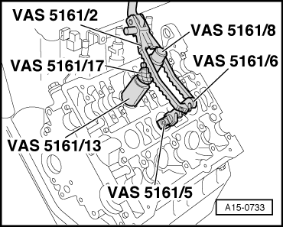
  Сторона впуска:
  – | Вкрутить решетку -VAS 5161/6- с подвесной вилкой -VAS 5161/5- в резьбовое отверстие в ГБЦ.
  – | Вставить направляющую втулку -VAS 5161/13- до упора в направляющую толкателя снимаемого клапана.
  ● | Монтажное положение: гофрированные поверхности поперек направления движения.
  – | Насадить компенсационное кольцо -VAS 5161/17- на монтажный патрон -VAS 5161/8-.
  – | Вставить монтажный патрон в направляющую втулку.
  – | Подвесить нажимную вилку -VAS 5161/2- к решетке -VAS 5161/6- и вдавить монтажный патрон вниз.
  – | Одновременно повернуть болт с накаткой монтажного патрона вправо, пока концы не войдут в чеки клапана.
  – | Слегка повернуть болт с накаткой вперед и назад, за счет этого чеки клапана разжимаются и патрон захватывается.

– | Отпустить нажимную вилку.

– | Извлечь монтажный патрон с компенсационным кольцом, направляющей втулкой, тарелкой пружины клапана и пружиной клапана.

 |  | 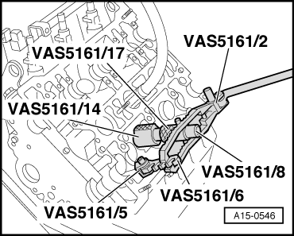
  Сторона выпуска:
  – | Вкрутить решетку -VAS 5161/6- с подвесной вилкой -VAS 5161/5- в резьбовое отверстие в ГБЦ.
  – | Вставить направляющую втулку -VAS 5161/14- до упора в направляющую толкателя снимаемого клапана.
  ● | Монтажное положение: гофрированные поверхности поперек направления движения.
  – | Насадить компенсационное кольцо -VAS 5161/17- на монтажный патрон -VAS 5161/8-.
  – | Вставить монтажный патрон в направляющую втулку.
  – | Подвесить нажимную вилку -VAS 5161/2- к решетке -VAS 5161/6- и вдавить монтажный патрон вниз.
  – | Одновременно повернуть болт с накаткой монтажного патрона вправо, пока концы не войдут в чеки клапана.
  – | Слегка повернуть болт с накаткой вперед и назад, за счет этого чеки клапана разжимаются и патрон захватывается.
  – | Отпустить нажимную вилку.
  – | Извлечь монтажный патрон с компенсационным кольцом, направляющей втулкой, тарелкой пружины клапана и пружиной клапана.

 |  | 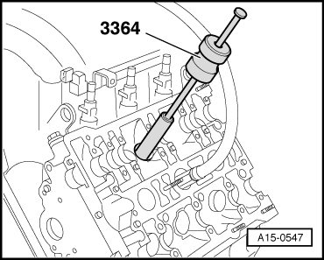
  Продолжение для обеих сторон:
  – | Снять маслосъемные колпачки с помощью съемника -3364-.

 |  | 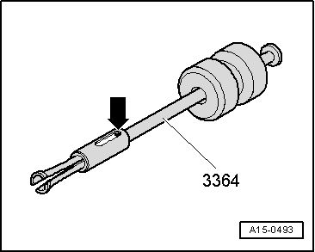
  Если применение съемника -3364- по причине нехватки места на некоторых маслосъемных колпачках не представляется возможным, то провести следующие действия:
  – | Выпрессовать распорный штифт -стрелка-съемника -3364- оправкой и снять насадку съемника.

 |  | 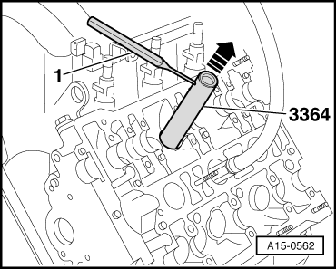
  – | Приставить нижнюю частьсъемника -3364- к маслосъемному колпачку.
  – | Зафиксировать -3364- с помощью оправки или метчика -1- так, как показано на рисунке.
  – | Установить монтажный рычаг на -3364- и извлечь маслосъемный колпачок -стрелка-.

Инструкция |  | 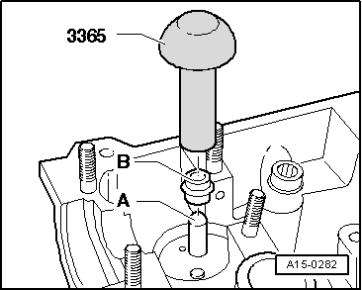
  Монтаж
  В комплект новых маслосъемных колпачков входит пластмассовая втулка -A-.
  – | Установить пластиковую втулку -A- на стержень клапана во избежание повреждений новых маслосъемных колпачков -B-.
  – | Слегка смазать рабочую кромку маслосъемного колпачка.
  – | Насадить маслосъемный колпачок на пластиковую втулку.
  – | Надавить осторожно колпачок с помощью оправки -3365- на направляющую втулку клапана.
  – | Вновь снять пластиковую втулку.

 |  | 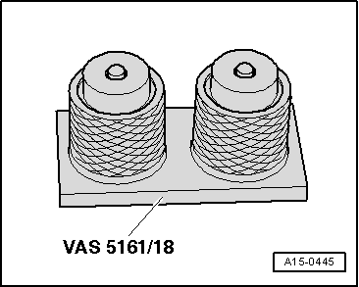
  После извлечения чек клапана из монтажного патрона сначала их необходимо вставить в монтажное приспособление -VAS 5161/18-.
  ● | Больший диаметр сухарей клапана указывает вверх.
  – | Надавить монтажный патрон -VAS 5161/8- сверху на монтажное приспособление и установить чеки клапана.

– | Вновь вставить монтажный патрон -VAS 5161/8- в направляющую втулку -VAS 5161/13- или -VAS 5161/14-.

– | Нажать на нажимную вилку вниз и выкрутить болт с накаткой вверх – таким образом вставляются чеки клапанов.

– | Разгрузить нажимную вилку при еще вытянутом болте с накаткой.

– | Установить толкатель.

– | Установить распредвалы → Символ, определяющий позицию иллюстрации.
Инструкция
⧫ | После установки распредвалов двигатель нельзя заводить в течение примерно 30 мин. Гидрокомпенсаторы должны быть осаждены (иначе клапаны будут соприкасаться с поршнями).

⧫ | После работ над клапанным механизмом прокрутить двигатель от руки не менее двух оборотов, чтобы убедиться, что ни один клапан не соприкасается с поршнем.

